栾川山水文苑项目分销合作合同

合同编号：LCS1-YX-138
甲方：栾川县浩德颐康文旅有限公司
乙方：洛阳房联行网络科技有限公司香槟国际分公司
签订时间：2023年1月

栾川山水文苑项目分销合作合同
甲方：栾川县浩德颐康文旅有限公司(以下简称甲方)
统一社会信用代码：91410324MA9FJURUXE
乙方：洛阳房联行网络科技有限公司香槟国际分公司(以下简称乙方)
统一社会信用代码：91410307MA478Q6L5N
甲、乙双方本着互惠互利，诚实信用的原则，根据《民法典》的有关规定，经友好协商，就甲方委托乙方推荐客户购买中浩德·栾川山水文苑项目（以下简称该项目）商品房的有关事宜，经过充分协商，达成以下协议，以资双方共同遵守。
第一条： 合作内容及范围

甲方委托乙方为位于洛阳市栾川县湾滩大桥北的“中浩德·栾川山水文苑”项目（以下简称“本项目”）提供居间代理服务，并促成甲方与乙方招揽的客户签订《认购书》、《商品房买卖合同》等相关合同文件（下统称为《商品房买卖合同》），实现甲方售出商品房的目的。乙方为本项目的居间代理合作方之一，甲方有权同时委托其他单位或个人提供居间代理或者销售代理服务，乙方同时具有代理其他项目的权利。
第二条 合同期限
本合同合作起止时间为2023年 1月1日至2023 年12月 31 日截止。
乙方如连续2个自然月总成交套数共计低于4套，则甲方有权单方面解除合同。
第三条 合同价格及发票开具要求
1、合同总价：本合同含税总金额暂定 600000 元，大写 陆拾万 整，其中，不含税金额 ¥ 582500 元，增值税率 3 %，增值税额 17500 元。（金额保留两位小数）
2、乙方应提供真实、合法、有效的增值税专用发票。乙方开具发票不合规时出现税务问题，供应商应承担赔偿责任，包括但不限于税款、滞纳金、罚款及其相关的损失。不合格发票包括但不限于以下情形：开具虚假、作废等无效发票或者违反国家法律法规开具、提供发票的；开具发票种类错误；开具发票税率与合同约定不符；发票上的信息错误；因乙方迟延送达、开具错误等原因造成发票认证失败等。
3、乙方提供的发票为增值税专用发票的，因乙方迟延送达、开具错误等原因导致其提供的增值税专用发票没有通过税务部门认证，造成甲方不能抵扣的，甲方有权拒绝接收。
4、乙方开具虚假、作废等无效发票或者违反国家法律法规开具、提供发票的，乙方应自行承担相应法律责任，并应向甲方支付合同总价20%的违约金，乙方提供履约保证金的，甲方有权扣除乙方全部履约保证金，以上违约金或履约保证金不足以弥补甲方损失的，乙方应予赔偿；乙方重新开具的发票仍与合同约定不符的，乙方除按本项前述约定承担责任外，甲方拒绝接收；乙方无法开具发票的，乙方除按本项前述约定承担责任外，乙方应退还甲方已付款项，赔偿由此给甲方造成的全部损失，甲方有权终止合同。
5、合同在执行过程中，因国家税收政策调整，若增值税税率提高，在新增值税税率生效后发生的应税行为，乙方应对不含税金额进行相应下调，本合同含税总金额保持不变；若增值税税率降低，在新增值税税率生效后发生的应税行为，双方同意保持原合同不含税金额不变，并根据减少的增值税额相应降低合同含税总金额。
若非因国家税收政策变动，乙方未按合同约定开具增值税专用发票或实际开具的增值税专用发票税率低于合同中约定税率的，乙方除应向甲方支付无法抵扣部分的税款金额外，乙方还应向甲方支付合同总价_20_%的违约金，违约金不足以弥补甲方损失的，乙方应予赔偿，甲方有权终止合同。
6、其它税务风险的合同约定
如果甲方丢失增值税专用发票联和抵扣联，乙方应向甲方提供专用发票记账联复印件，并加盖乙方发票专用章。
如果获得开具的汇总专用发票，则乙方应提供其防伪税控系统开具的《销售货物或者提供应税劳务清单》，并加盖发票专用章。

第四条 推介流程及佣金方案
甲乙双方确认，推介流程及计佣方式按照以下约定处理：
1、客户报备：乙方推介客户至项目现场前30分钟，应通过浩客通系统将客户信息向甲方进行报备（客户电话前三后四，隐藏中间四位），未报备直接到访的客户视为自然到访客户，关联至明源系统由置业顾问跟踪记录，最终以甲方确认，视为报备成功
2、客户到访：乙方报备成功的客户应自报备之日起15天（自然日）内到访案场，并享有到访之日起30天的保护期。若报备之日起15天内未到访的，该客户报备失效，即所有渠道可追踪直接约访，最终以带访为准。。
4、自然到访客户：本项目所有自然到访客户（含来电客户，以甲方置业顾问录入的明源系统数据为准），为甲方永久客户。
5、员工、业主合伙人：员工、业主合伙人直系亲属（父母、子女、兄弟姐妹、祖父母、夫妻）永久归员工业主所有（包涵业主二次置业）。
6、过期资源：所有过有效保护期的客户均以带访为准，自带访之日起享有15日的保护期（自然来电来访客户除外）。
除前述《客户交接单》中所载客户外，分销商乙方不得在本项目及销售现场周边半径1.5公里内及临时展厅附近进行销售活动，销售现场范围设为项目所在地至樊颖社区直线距离1.5公里内（详见附件）；在此范围内拓客视为截访甲方客户。该客户推荐无效，与此同时，乙方应向甲方支付违约金5000元/人次；若前述行为达2次及以上的，甲方有权解除本合同，拒付剩余应付佣金/报酬，并要求乙方承担本合同价款30%的违约责任。
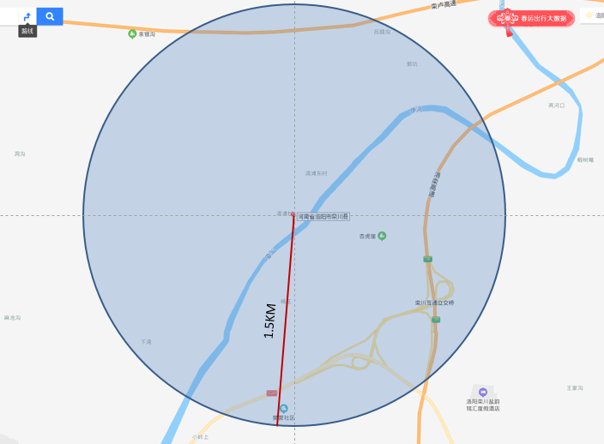

7、佣金方案
（1）乙方按照上述本条第1款约定成功促成甲方销售商品房的代理佣金计算方式为：
销售佣金=销售总金额X 销售佣金费率 （注：取当月销售套数总值相应的佣金费率，通提）
佣金费率：按任务不同进行，所有产品单月销售10套以下的（含本数）按当月所有销售套数总金额的2.5%结算佣金；单月销售11套（含本数）及以上的，按照当月所有销售套数总金额的3%结算佣金，。
本条的当月销售套数总金额是指根据本合同约定属于乙方成功销售的房屋结算价之和，但不包括买受人基于政府规定以及该《商品房买卖合同》约定应缴纳的税费。
8、若非因甲方原因导致《商品房买卖合同》解除的，则甲方无须支付对应的佣金给乙方，如甲方已支付佣金的，则甲方可在上述行为发生的当月从须发放的佣金中扣除；如因合同解除导致佣金费率变动的，将按变动后的佣金费率对之前佣金差，乙方需在5个工作日内退还给甲方，若有逾期，还应以全部未退还金额为基数按照万分之四每日的标准向甲方支付违约金。
第五条 佣金支付条件
1、乙方推介的客户已成功认购并签署《商品房买卖合同》的，根据付款方式不同，佣金支付条件及时间不同，具体如下：
（1）银行按揭付款方式的佣金支付条件（同时满足）：
客户已签署《商品房买卖合同》、办妥按揭手续及签署贷款合同且已经缴清首付楼款，按已缴清首付楼款进行结算支付，剩余未支付楼款银行贷款到账进行结算支付；
（2）一次性付款方式的佣金支付条件（同时满足）：
客户签署《商品房买卖合同》并已缴清全部楼款。
（3）首付分期付款方式的佣金支付条件（同时满足）：
客户已签署《商品房买卖合同》、办妥按揭手续及签署贷款合同且已经缴清第一期首付楼款，按已缴清首付楼款进行结算支付，剩余未支付楼款分期约定支付到账和银行贷款到账进行结算支付；
2、乙方推介客户与甲方签订《商品房认购书》，在满足以下条件后，如因甲方原因未能签署《商品房买卖合同》的，不影响对乙方佣金的正常支付。条件具体如下：
（1）按揭客户：客户签署《商品房认购书》，缴清首付楼款；
（2）一次性客户：客户签署《商品房认购书》，缴清全款；
（3）首付分期付款客户：客户签署《商品房认购书》，缴清第一期首付楼款。
3、如在客户与甲方签订《商品房买卖合同》前客户提出退房，且甲方同意退房者，视为乙方未推荐成功，需自甲方同意退房之日起3日内退还前期甲方所支付乙方的该套佣金，若乙方延期退还的，应按万分之五每日支付违约金，与此同时，甲方有权在下一期应付佣金中扣除该笔佣金及资金占用费。
第六条 佣金结算方式
结佣方式：甲方按照首付款到位且银行贷款到账的房源佣金一个月结算一次，甲方与乙方核对上月1号至31号符合计佣单位明细。
付款周期：一个月付款一次
上述佣金均为含税佣金，甲方须在明细核对完成之日起2日内将当期佣金数额提供给乙方，乙方须开具合法等额有效的中介服务增值税专用发票给甲方，甲方收到乙方发票之日起5个工作日内将前述应付佣金划转至乙方账号。
乙方账号信息如下，乙方保证其提供的银行账号能够收到汇款，否则后果自负：
公司全称：洛阳房联行网络科技有限公司香槟国际分公司
银行账号：413696999011000402218
开户银行： 交通银行洛阳分行营业部
第七条 乙方销售服务支持
1、乙方须在其销售中心或门店及时摆设和更新甲方项目的相关展架和产品宣传等相关资料。
2、乙方工作人员每月不少于2次接受甲方项目知识培训及项目现场参观交流。
3、乙方与甲方保持密切的沟通，根据市场变化情况及甲方销售策略等配合甲方对该项目营销策划等工作进行及时调整。
4、协助甲方制定项目的营销推广策略。
第八条：销售房源和价格
1、销售房源由甲方指定后提供且甲方有权根据销售情况的变化调整指定货量，并每周以书面形式向乙方提供房源统计材料。乙方应通过查询甲方提供的推介系统了解房源信息并确认处于可售状态后方可向客户推荐房屋，否则，该客户不被视为乙方推介客户，与此同时，造成的责任及损失亦由乙方承担；客户如有意向房屋，乙方需就意向房屋与甲方进行确认，确保该房屋无问题后方可销售。
2、乙方销售价格和甲方现场销售报价保持一致，具体以甲方提供或不时调整的销售价目表、付款方式、折扣为准，销售价目表经甲方签字并盖章方为有效认可。如甲方对价格进行调整，则甲方需及时通知乙方，乙方应按照通知后的价格进行推介。
第九条 费用划分
不管乙方是否促成其招揽的客户与甲方签订《商品房买卖合同》达到甲方售出商品房的目的，乙方及/或其工作人员、代理人员、雇员等进行居间活动所支付的所有居间费用（包括但不限于推广费用、宣传物料印刷费用、渠道拓展费用等）均由乙方自行承担，甲方仅按本合同约定向乙方支付佣金，除此之外甲方不承担任何费用。
第十条 甲方的责任
1、甲方保证该项目的合法性和真实性，若客户购买房产的实际情况与其提供的材料不符合或产权不清，所发生的纠纷均由甲方负责。
2、甲方对乙方人员进行该项目必要的专业培训，甲方指派专人负责与乙方日常业务工作的协调和联系。
3、居间合作期内，甲方向乙方提供该项目宣传片及包括宣传单页设计稿及《认购书》、《买卖合同》等项目资料复印件。
4、甲方应按时按本合同的规定向乙方支付佣金。
5、甲方不干涉无故乙方在本合同约定范围内的居间工作，但甲方有权进行监督，以保证项目及企业的品牌形象。
6、甲方及时透明地协助乙方做好销售过程的各项工作和客户归属业绩确认等工作。
7、甲方遵守与乙方推荐客户所签署的协议文件、法律文书的全部条款并独立承担相关责任，乙方有义务按甲方要求输出合同条款，若因乙方原因发生纠纷，乙方应承担相应责任。
第十一条 乙方的责任
1、保证具有从事本合同约定的居间服务资质条件并具有签订本合同的民事主体资格，若乙方没有资格及/或相关资格的，甲方有权解除合同，且拒付合作的佣金，由此造成的甲方损失、行政处罚等，乙方应承担赔偿责任。
2、成立专业的销售队伍，负责购房推广工作。如因客户投诉或经甲方调查，乙方负责促成销售甲方项目的人员不具备专业素质的，甲方有权要求乙方及时更换,乙方拒不更换的甲方有权终止合同。
3、乙方应严格按照甲方制定的价格表、付款方式等相关销售资料执行，非经甲方书面同意，不得擅自对客户做出任何有关商品房价格优惠的承诺或输出。乙方若超越甲方授权向购房客户作出任何承诺，引起相关的法律责任由乙方负责。乙方对于超出本合同约定范围外的对客输出，应取得甲方的书面确认，否则视为乙方未获甲方授权输出，因此产生的责任由乙方自行承担。
4、乙方应根据甲方提供的该项目的特性和状况向客户作如实介绍，尽力促成销售，不得夸大、隐瞒或虚构项目情况。
5、乙方应严格按照甲方确定的宣传单张设计稿印刷宣传单张，如乙方擅自调整宣传单张设计稿样式或增加内容的，甲方有权立即无责解除合同；如乙方违反本条约定给甲方造成损失的，甲方有权追究乙方责任。
6、乙方居间销售的房产的准确面积和价格，以甲方交付的签章资料为准，合同期间如有变更，乙方按甲方书面通知为准。
7、乙方不得以自己的名义或甲方的名义收取客户（包括定金、佣金在内）任何费用，一经发现，甲方有权解除本合同，拒付应付的佣金并保留追诉的权利。
8、乙方不得采取向客户现金返利及其它任何变相返利的方式招揽客户。
9、不得采取有损甲方商业利益、信誉和形象的行为，不得与其招揽的客户或其他第三人恶意串通损害甲方利益。
10、若甲方与客户在签订、履行《商品房认购书》、《商品返买卖合同》等相关合同文件过程中发生争议和纠纷，乙方应协助甲方进行处理。
11、乙方承诺：于甲方发放当期佣金后10日向其销售顾问发放佣金，且佣金发放比例不少于佣金30%，否则，甲方有权立即解除本合同。
12、乙方须成立甲方项目团队，并将团队架构及人员信息（包括但不限于姓名、身份证号码、联系方式等）于本合同签订后5日内提供给甲方。
13、乙方承诺：在合作期限内，乙方工作人员应廉洁自律，合法合规开展销售工作。甲方将不定期对销售工作进行监察，如甲方有理由相信乙方工作人员出现商业贿赂（包括但不限于向甲方管理人员、业务经办人员行贿钱物，赠送礼金、信用卡、各种有价证券；为甲方人员报销任何费用等）、违规销售等现象且展开调查的，乙方应无条件予以配合，包括但不限于提供资料、配合约谈等，否则甲方有权立即解除本合同。
14、本合同签订后甲方就代理销售或居间销售操作规范所制定的一切文件，均视为本合同的组成部分，乙方均予以认可并遵照执行、并不向甲方提出任何赔偿、补偿要求。
15、乙方客户到访后，乙方有责任配合置业顾问促成成交。
第十二条 保密事项
甲乙双方在本合同订立前、履行中、终止后，任何一方知悉的另一方的信息包括但不限于本合同和各方相互提供的资料、商业秘密、技术资料、图纸、数据、以及与业务有关的客户的信息及其他信息等负有保密义务，未经合同另一方书面同意，不得向任何人披露上述信息，但正常履行本合同项下义务的除外。
第十三条 违约责任
1、甲方须保证其所提供的有关商品房销售的法律文件和资料的真实、合法、有效，否则， 由此引起的一切责任和损失均由甲方承担。
2、若乙方违反本合同第十一条“乙方的责任”中任意一款的，一经发现，甲方有权单方面解除本合同，同时要求乙方承担以下责任：
（1）对于乙方违反约定成功促成销售的商品房不予以计提佣金；已经结算佣金的，乙方应予以退还。
（2）甲方有权即时责令乙方停止本项目的居间活动，并要求乙方退还已支付的居间费用；
（3）甲方有权要求乙方承担本合同价款30%的违约责任；
（4）乙方须承担由此给甲方或第三方造成的直接及间接经济损失，以及给甲方带来的名誉损失，超出违约金的不足部分，乙方须另行支付。
第十四条 合同的解除
1、本合同约定的合作期间，甲、乙双方任何一方违约的，守约方有权终止合作关系，但应提前 10 天书面通知对方，甲乙双方的合作关系于一方发出终止的书面通知之日起的第 11天终止，提出终止的一方无需因终止合作关系而向对方承担责任。
2、本合同因委托期限届满终止和根据本合同约定提前终止的，自终止之日起乙方不得再居间促成销售甲方项目，因双方委托关系终止前产生的本合同约定的权利义务，双方仍应按合同继续履行。
3、本合同因委托期限届满终止和根据本合同约定提前终止的，甲乙双方须在居间关系终止之日起10日内办结结算确认手续（仅限于达到第四条佣金支付条件的商品房），甲方在双方最终确认及乙方提交等额发票后10日结清本合同约定的所有款项（包括但不限于佣金、违约金），乙方必须在本合同终止之日10日内归还与甲方项目所有文件以及资料且不得以任何形式予以备份或留存。
4、本合同因委托期限届满终止和根据本合同约定提前终止的，对于乙方成功销售但尚未达到第四条佣金支付条件的商品房，乙方应在3日内促成计佣条件达成，在满足计佣条件起15个工作日内办结结算确认手续（仅限于达到第四条佣金支付条件的商品房），甲方在双方最终确认及乙方提交等额发票后10日结清该部分佣金给乙方；逾期未达成计佣条件的，不予计提佣金。
第十六条 送达条款
双方明确送达信息如下：
1、甲方确认的送达信息为：
送达地址：洛阳市栾川县湾滩桥北浩德·山水文苑营销中心
联系人及联系方式：张朔 15038663163
2、乙方确认的送达信息为：
送达地址：河南省洛阳市洛龙区长兴街保利香槟国际7幢102商铺
联系人及联系方式：黄四平0379-69912186
双方在此共同确认，上述送达信息将作为双方在合同项下邮寄往来通知、函件等任何文件资料的唯一有效送达地址及联系信息。任何一方变更送达信息，应当提前十日书面通知对方，否则视为未变更。任何一方按照上述送达信息向对方邮寄任何文件资料，自邮件发出后的第三日视为已经有效送达对方并产生相应的法律后果，不论该邮件是否已经由对方实际签收。
第十七条 释义
除非另有解释，在本合同中使用的下列用语具有如下含义：
首次来访客户：指来访客户在乙方在甲方系统录入客户信息前，该客户从未自行或由其他组织或个人推介前往甲方项目参观并在销售系统登记个人信息。 但以下几类客户将无法录入销售系统：1、山水文苑项目老业主；2、已参与山水文苑全员营销活动的合伙人（员工、业主、社会）
第十八条 客户争议处理
1、客户多个号码报备出现争议，经第三方渠道（电信公司、支付宝、微信等）确认为同一人，任务及奖励归第一时间推荐人（合伙人、分销商、渠道资源部员工）所有。
2、直系亲属争议（直系亲属：父母、子女、祖父母、外祖父母、配偶、同胞兄弟姐妹）经第三方（户口本、民证局、相关部门证明等）确认为直系亲属，任务及奖励归第一时间推荐人（合伙人、分销商、渠道资源部员工）所有。
3、业主合伙人直系亲属被其他渠道报备，浩客通注册业主合伙人直系亲属被其他渠道报备视为报备无效。
4、客户更名出现争议，已成交客户（含更名客户）在保护期内客户更名转定，经查实客户为同一人（或直系亲属），任务及奖励归第一时间推荐人（合伙人、分销商、渠道资源部员工）所有。
5、客户退房或挞定后又成交争议，客户选择退房或者由案场挞定，（自客户填写退房申请书或案场邮寄挞定通知书）之日起60日内，被其他渠道推荐并重新购买，任务及奖励仍归原推荐人所有（自然到访客户永久属于自然到访）。
6、合伙人推荐的业主（已成交）再次推荐客户争议，已成交业主介绍客户至置业顾问处并成交，任务归属为业主介绍渠道；已成交业主介绍客户至合伙人处，由合伙人报备，任务及奖励归属合伙人所有。
7、客户已在销售中心，后经（合伙人、分销商、渠道资源部员工）报备视为无效，以现场录像时间为界定标准。
8、老业主指已签合同或已缴纳首付款。
9、推荐人所推荐的客户在缴纳定金起5日内重复购买奖励及任务归原推荐人。
10、客户来访当日24时内置业顾问未录入系统的，由合伙人推荐后成交的，推荐业绩及奖励归合伙人。客户已到访后未超过当日晚24时，合伙人系统推荐视为无效。
第十九条 仲裁机制
1、仲裁周期：于每月15及30或31日召开仲裁会，在客户缴纳完首付后24小时内处理回复争议。
2、仲裁流程：争议双方将文字资料以电子版形式报备至各自板块负责人及全员营销记录员处，统一整理，仲裁判决，双方当事人视情况决定是否出席仲裁会。
3、仲裁有效期：自客户交付定金当日起算，仲裁有效期为30天，超过30天的视为无争议客户。
第二十条 其他约定
1、本合同未尽事宜，可由双方协商解决并签署书面补充协议，补充协议与本合同享有同等法律效力。
2、本合同履行过程中发生争议或纠纷的，由当事人双方协商解决。协商不成时，双方同意向合同签订地人民法院提起诉讼。
3、本合同一式柒份，甲方伍份，乙方贰份，均具同等法律效力。
4、本合同及其补充协议自双方签字并盖章之日起生效。
5、合同签订地点：洛阳市洛龙区。

第二十一条 附件：
- 营业执照复印件一份
- 开户许可证复印件一份
- 法人身份证复印件一份

甲 方（盖章）：栾川县浩德颐康文旅有限公司
法 人 代 表：
或授权委托人：
税号：91410 324MA 9FJUR UXE
账户：66616011400000260
开户行：河南栾川农村商业银行股份有限公司君山支行
乙 方（盖章）：洛阳房联行网络科技有限公司香槟国际分公司
法 人 代 表：
或授权委托人：
税号：
账户：413696999011000402218
开户行： 交通银行洛阳分行营业部

附件1：

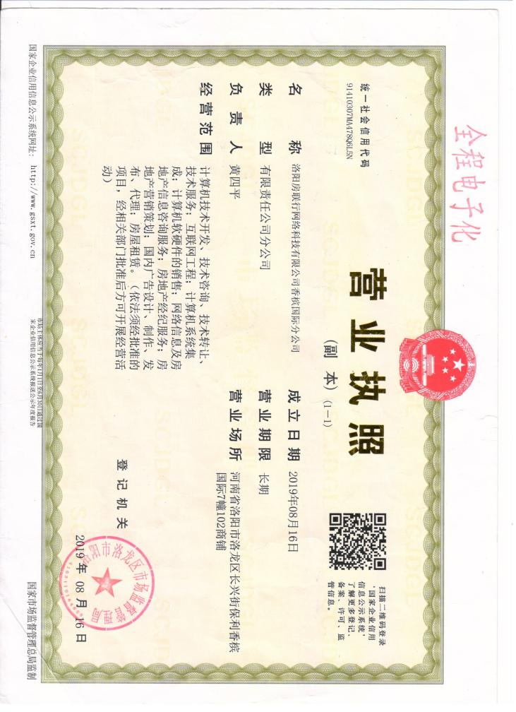

附件2：

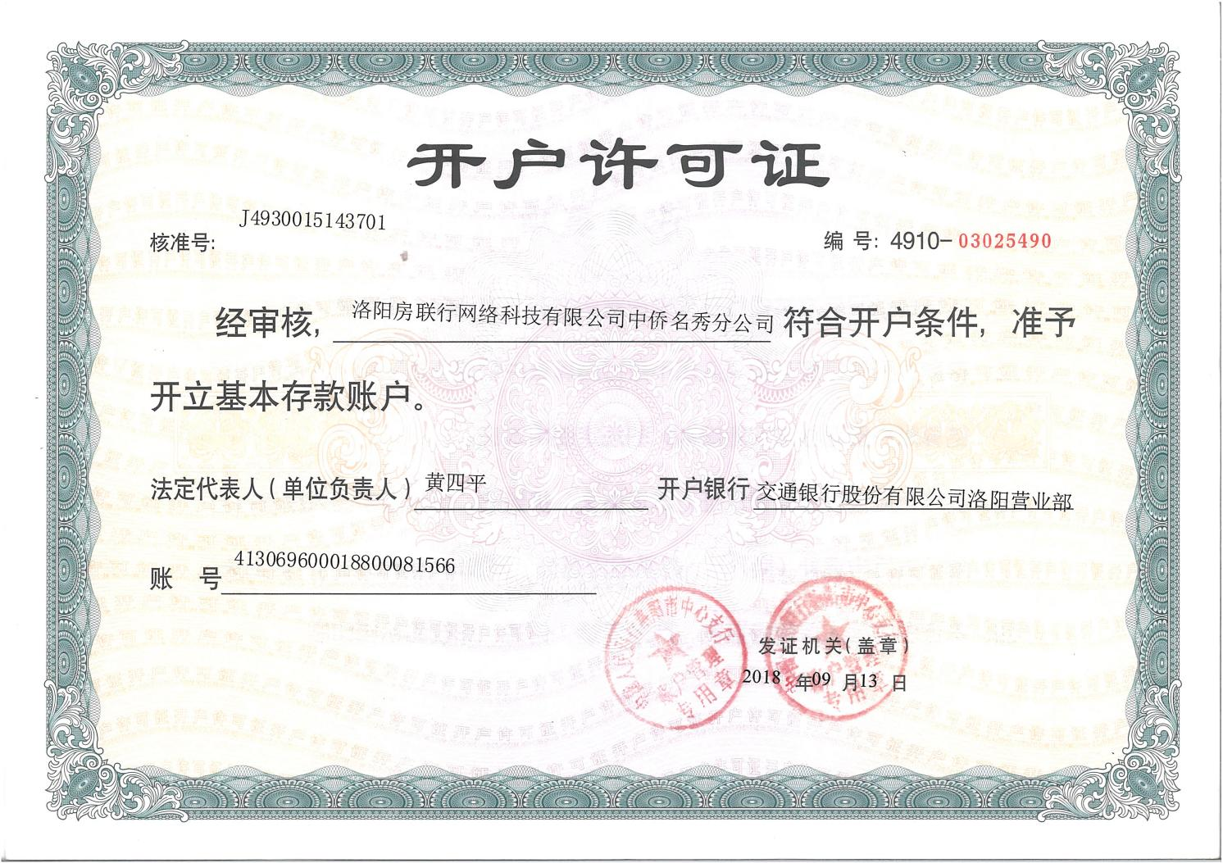

附件3：
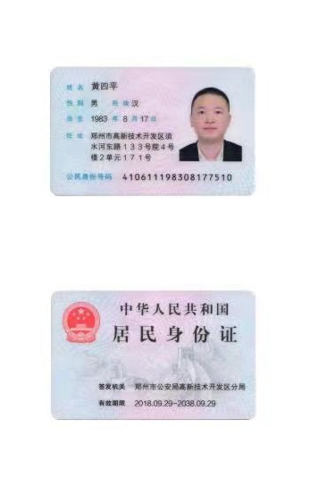

廉政合作协议

甲方：栾川县浩德颐康文旅有限公司
乙方：洛阳房联行网络科技有限公司香槟国际分公司
为加强工程项目建设期间的廉政管理，确保项目高效优质按期竣工，甲、乙双方经协商签定本协议并做为双方共同遵守的廉政行为准则。
一、乙方责任
1．乙方有责任向甲方介绍本单位有关廉政管理的各项制度和规定。
2．乙方有责任对本单位项目管理人员进行廉政教育。
3．乙方人员应严格遵守本单位有关廉政管理的规定，不得接受甲方的宴请，不得接受任何形式的实物、现金或礼券。
4．乙方在项目建设期间发现乙方人员任何形式的索贿受贿行为，均应及时采取措施予以制止，并及时通报甲方。
5．乙方人员如违反廉政管理制度及本协议规定，乙方应视情节轻重、影响大小给予处罚。
6．对于乙方举报乙方人员违反廉政规定的情况，乙方应及时进行调查，根据调查情况进行处理。
二、甲方责任
1．甲方应保证甲方有关人员了解乙方有关廉政管理的各项制度及本协议的规定，并遵照执行。
2．甲方不得宴请乙方人员，不得以任何形式赠送实物、现金或礼券。
3．甲方在合同期内发现甲方人员向乙方人员行贿行为，均应及时采取措施予以制止。
4．甲方有责任接受乙方对乙方在项目建设期间廉政管理执行情况的监督。
5．甲方单位人员有义务就乙方人员任何形式的索贿或受贿行为及时向甲方单位领导举报；如甲方向乙方人员行贿，或乙方人员向甲方索贿，乙方满足其要求且未向乙方举报的，一经查实，除追回由此给乙方造成的损失外，乙方可要求甲方支付5-100万元的违约金。
6．如因甲方或其人员在合同期内贿赂乙方人员，被检查机关立案查处的，乙方有权中止合同履行或解除合同，由此给乙方造成的损失，均由甲方负责赔偿。
三、为维护甲乙双方的合法利益，营造良好的商务环境，甲方建立多种举报渠道（如下）。甲方风控人员将恪守职业道德，严格履行保密义务！
（1）微信小程序举报（扫面右侧二维码进入程序，举报信息直达董事长）
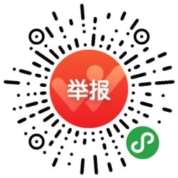
（2）邮箱：hddcfkb@Foxmail.com
（3）电话：集团首席风控官：13903793259；
（4）电话：集团审计总监：18137710188；
（5）电话：地产风控总监：18638357973；
（6）电话：地产风控经理：15670305910；
（7）直接和风控人员约定场所当面举报。
四、甲乙双方发现对方工作人员有下列行为之一的，可通过第三条约定的渠道进行举报：
1.推诿扯皮、有责不负、处事消极、渎职失职、弄虚作假等行为。
2.以权谋私、滥用职权、处事不公、隐瞒事故、违章指挥造成公司严重事故隐患的行为。
3.贪污、受贿、盗窃、欺上瞒下等违法乱纪行为。
4.出卖、泄露公司商业机密等危害公司行为。
5.重大经济活动未按公司制度、流程执行的违规违纪行为。
6.利用职权，任人唯亲，拉帮结派，搞小利益团体或对同事正当行使权利进行打击报复的行为。
7.故意涂改公司文件或以公司名义谋私利，损害公司荣誉和利益的行为。
8.私自侵占、挪用公司财物，损坏公司重要设备或资产的行为。
9.破坏团队和谐，故意挑拨员工之间关系，对同事恶意侮辱、陷害、制造事端的行为。
10.妄议集团经营、管理、决策部署、会议决议，对正当行使职权的执法部门、员工进行设置障碍、诋毁、恶意侮辱的行为。
11.其它违反法律或者招标人公司相关制度的行为。
（以下无正文）

甲方：栾川县浩德颐康文旅有限公司 乙方：洛阳房联行网络科技有限公司香槟国际分公司
签署日期：2023年3月 签署日期：2023年3月

